**5**

1. Как число r DD представляется в ОП в коротком формате
2. Попадает ли введенная точка в круг?

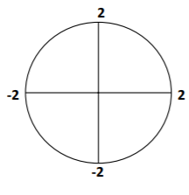

1. В одномерном массиве DD без знака, определить какие элементы являются факториалами каких чисел и записать эти числа в этот же массив. Если не являются, то записать 0
2. В матрице найти min и max элемент и поменять местами столбцы, в которых они стоят
3. В стек записать числа из массива a db 1,-2,3,-4,-5. Найти первые два отрицательных и поменять их местами. Вернуть в массив, распечатать.